Taskidentifier

Verfasser der Aufgabe
Testmethode | Schreiben
Niveau | b1
Testformat | Blogkommentar
Themenbereich | Gesundheit
Titel | Как изменить свой стиль жизни?
Dateiname
Quelle: (Text) | priv
Quelle: (Foto) | priv
Wortzahl Angabe (max.150)
Wortzahl Schreibleistung
Version
an Schülern getestet
Ergebnis der Testung
von Muttersprachler korrigiert | Irina Bartashova

План написания текста:
Как изменить свой стиль жизни?
Начало текста: | Ваша мнение по поводу плана Виктора, как он может изменить образ жизни
Окончание текста: | похвалить намерение автора блога, пожелать ему успехa
Абзацы: | 5
Стиль языка: | неформальный
Цель написания: | прокомментировать планы автора блога  - объяснив при этом, что для Вас значит здоровый образ жизни  - сообщив, как Вы относитесь к здоровому питанию  - рассказав, какую роль в Вашей жизни играет спорт
Запас слов: | средний, по теме "Здоровый образ жизни"
Кому Вы пишете? | автору блога, читателям блога, Интернет-сообществу

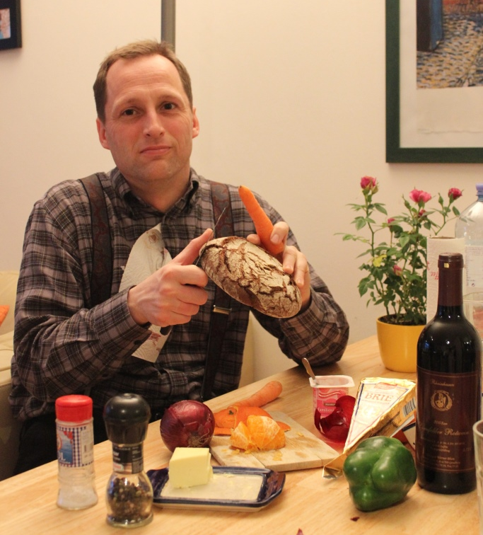
Как изменить свой стиль жизни?

В Интернете Вы нашли блог Виктора, который никогда не интересовался здоровым образом жизни, но сейчас хочет изменить свою жизнь.

Всем привет!

Мне нужен ваш совет! Я веду не совсем здоровый образ жизни. Живу в городе,
поэтому спортом не занимаюсь. Всегда езжу на работу на машине, только иногда хожу пешком. Люблю выпить,курю, кроме того часто ем фаст-фуд. Сейчас хочу стать спортивнее, но не знаю с чего начать. Помогите!

Виктор

Вы решили прокомментировать блог о здоровом образе жизни.
В Вашем комментарии к блогу:

- объясните, что для Вас значит здоровый образ жизни
- сообщите, как Вы относитесь к полезному питанию
- расскажите, какую роль в Вашей жизни играет спорт

Напишите около 170 слов.

Wie kann man seinen Lebensstil ändern?
Im Internet haben sie Blog von Viktor gefunden, der sich nie für einen gesunden Lebensstil interessiert hat, aber jetzt sein Leben ändern will.

Grüß euch!
Ich brauche Euren Rat! Mein Lebensstil ist nicht ganz gesund. Ich lebe in der Stadt, deshalb betreibe ich keinen Sport. Ich fahre immer mit dem Auto in die Arbeit, nur manchmal gehe ich zu Fuß. Ich trinke gern ein Gläschen und rauche, außerdem esse ich oft Fastfood. Jetzt möchte ich sportlicher werden, aber ich weiß nicht, wie ich einen gesunden Lebensstil beginnen soll. Helft mir!
Viktor

Sie haben sich entschlossen, den Blog über einen gesunden Lebensstil zu kommentieren. In Ihrem Blogkommentar sollen Sie:

- erklären, was für Sie ein gesunder Lebensstil ist
- mitteilen, was Sie von gesunder Ernährung halten
- erzählen, welche Rolle in Ihrem Leben der Sport spielt

Schreibe Sie etwa 170 Wörter.

Beispiel einer Ausführung

Комментарий к блогу

Ник: Нина

Дата: 17.11.15

Время: 18.00

Привет Виктор!

Я с интересом прочитала твой блог. Как классно, что ты решил начать вести здоровый образ жизни! Вот что я думаю о жизни без вредных привычек и о спорте.

Во-первых, что такое здоровый образ жизни? Это, очевидно, не твой образ жизни. Здоровый образ жизни – это значит есть более полезные продукты как например овощи, фрукты или черный хлеб. Сон тоже очень важный фактор. Без хорошего сна не бывает здоровья! Далее, курение только вредит здоровью – значит нелья курить!!

Я уже сказала, что правильное питание важно. Но ты спросишь: что это такое? Ну, это просто. Не надо есть вредные продукты, как например сахар, жиры, масло или белый хлеб. Вместо этого попробуй есть протеины, углеводы, зерновые продукты и.т.д.

Хотя питание и важно, но это ещё не всё. Надо заниматься спортом! Я танцую и иногда люблю бегать. Так я могу поддерживать себя в форме. Кроме того, физическая активность доставляет мне радость. Это просто так классно!

В конце концов, я думаю, тебе становится ясно, что здоровый образ жизни важен не только для тела, но и для духа. Ещё раз, я считаю, что это здорово, что ты хочешь начать вести здоровый образ жизни. Ты это сможешь!

Нина

